МИНОБРНАУКИ РОССИИ
Санкт-Петербургский государственный
электротехнический университет
«ЛЭТИ» им. В.И. Ульянова (Ленина)
Кафедра МОЭВМ

отчет
по лабораторной работе №2
по дисциплине «Операционные системы»
Тема: Исследование интерфейсов программных модулей

Студент гр. 9382 |  | Субботин М.О.
Преподаватель |  | Ефремов М.А.

Санкт-Петербург
2021
Цель работы.
Исследование интерфейса управляющей программы и загрузочных модулей. Этот интерфейс состоит в передаче запускаемой программе управляющего блока, содержащего адреса и системные данные. Так загрузчик строит префикс сегмента программы (PSP) и помещает его адрес в сегментный регистр. Исследование префикса сегмента программы (PSP) и среды, передаваемой программе.

Основные теоретические положения.
Необходимо написать и отладить программный модуль типа .COM, который выбирает и распечатывает следующую информацию:
1) Сегментный адрес недоступной памяти, взятый из PSP, в шестнадцатеричном виде.
2) Сегментный адрес среды, передаваемой программе, в шестнадцатеричном виде.
3) Хвост командной строки в символьном виде.
4) Содержимое области среды в символьном виде.
5) Путь загружаемого модуля.
Ход выполнения:
Были созданы методы PSP_LOCKED_MEMORY, PSP_ENVIRONMENT_ADDRESS, PSP_TAIL и PSP_CONTAINER, которые выводят на экран всю необходимую информацию:
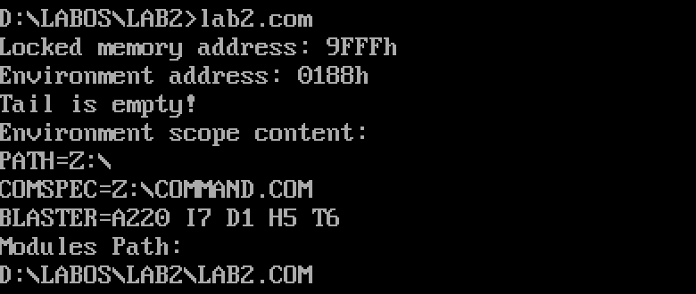
Рисунок 1. Отработка программы (без аргументов)
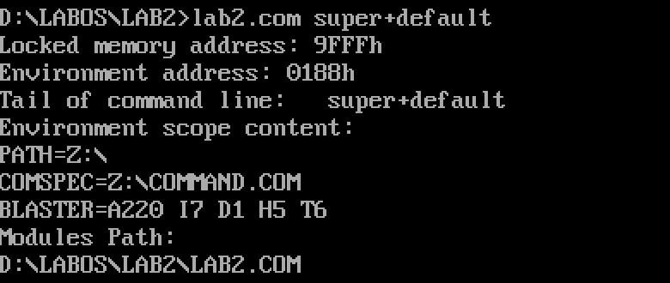
Рисунок 2. Отработка программы (с аргументами)
Выводы.
Был исследован интерфейс управляющей программы и загрузочных модулей, префикс сегмента программы (PSP) и среды, передаваемой программе.

ПРИЛОЖЕНИЕ А
ОТВЕТЫ НА КОНТРОЛЬНЫЕ ВОПРОСЫ
Сегментный адрес недоступной памяти
- На какую область памяти указывает адрес недоступной памяти?
На первый байт, после пространства, отведенного для программы.
- Где расположен этот адрес по отношению области памяти, отведенной программе?
В PSP со смещением 2ch
- Можно ли в эту область памяти писать?
Да, в DOS это не запрещено.
Среда передаваемая программе
- Что такое среда?
Это область памяти, в которой хранятся переменные этой среды. Есть несколько стандартных переменных среды (PATH).
- Когда создается среда? Перед запуском приложения или в другое время?
Когда программа запускает другую программу, то новая запущенная программа получает экземпляр блока среды, идентичный родительскому, также можно создать и другую среду.
Изначально среда создается при запуске ОС, и потом в зависимости от требований программ расширяется.

- Откуда берется информация, записываемая в среду?
Из файла AUTOEXEC.BAT, который находится в корневом каталоге загрузочного устройства, также в нем содержатся основные переменный окружения (PATH).

ПРИЛОЖЕНИЕ Б
Код программ
Lab2.asm:

TESTPC SEGMENT
ASSUME CS:TESTPC, DS:TESTPC, ES:NOTHING, SS:NOTHING
ORG 100H
START: JMP BEGIN
;ДАННЫЕ

LOCKED_MEMORY_ADDRESS db 'Locked memory address: h',0DH,0AH,'$'
ENVIRONMENT_ADDRESS db 'Environment address: h',0DH,0AH,'$'
TAIL_COMMAND_LINE db 'Tail of command line: ',0DH,0AH,'$'
CONTAINER db 'Environment scope content: ',0DH,0AH,'$'
PATH db 'Modules Path: ',0DH,0AH,'$'
EMPTY_TAIL db 'Tail is empty!',0DH,0AH,'$'
END_STRING db 0DH,0AH, '$'

;ПРОЦЕДУРЫ
;-----------------------------------------------------
TETR_TO_HEX PROC near
and AL,0Fh
cmp AL,09
jbe NEXT
add AL,07
NEXT: add AL,30h
ret
TETR_TO_HEX ENDP
;--------------------------------
BYTE_TO_HEX PROC near
;байт в AL переводится в два символа шестн. числа в AX
push CX
mov AH,AL
call TETR_TO_HEX
xchg AL,AH
mov CL,4
shr AL,CL
call TETR_TO_HEX ; в AL старшая цифра
pop CX ; в AH младшая
ret
BYTE_TO_HEX ENDP
;--------------------------------
WRD_TO_HEX PROC near
;перевод в 16 сс 16-ти разрядного числа
;в AX - число, DI - адрес последнего символа
push BX
mov BH,AH
call BYTE_TO_HEX
mov [DI],AH
dec DI
mov [DI],AL
dec DI
mov AL,BH
call BYTE_TO_HEX
mov [DI],AH
dec DI
mov [DI],AL
pop BX
ret
WRD_TO_HEX ENDP
;--------------------------------
BYTE_TO_DEC PROC near
;перевод в 10сс, SI - адрес поля младшей цифры
push CX
push DX
xor AH,AH
xor DX,DX
mov CX,10
loop_bd: div CX
or DL,30h
mov [SI],DL
dec SI
xor DX,DX
cmp AX,10
jae loop_bd
cmp AL,00h
je end_l
or AL,30h
mov [SI],AL
end_l: pop DX
pop CX
ret
BYTE_TO_DEC ENDP
;--------------------------------

PSP_LOCKED_MEMORY proc near
mov ax, ds:[02h] ; берем сегментный адрес недоступной памяти
mov di, offset LOCKED_MEMORY_ADDRESS
add di, 26
call WRD_TO_HEX
mov dx, offset LOCKED_MEMORY_ADDRESS
mov AH, 09h
int 21h
ret
PSP_LOCKED_MEMORY ENDP

PSP_ENVIRONMENT_ADDRESS proc near
mov ax, ds:[2Ch] ; берем значение сегментного адреса среды
mov di, offset ENVIRONMENT_ADDRESS
add di, 24
call WRD_TO_HEX
mov dx, offset ENVIRONMENT_ADDRESS
mov AH, 09h
int 21h
ret
PSP_ENVIRONMENT_ADDRESS ENDP

PSP_TAIL proc near
xor cx, cx
mov cl, ds :[80h] ; кладем в cl число символов в хвосте командной строки
mov si, offset TAIL_COMMAND_LINE
add si, 23
cmp cl, 0h ; сравниваем количество символов в хвосте с нулем
je empty_tail_jmp ; если хвост пуст
; выполняем если есть символы
xor di, di
xor ax, ax
read_tail:
mov al, ds : [81h+di]
inc di
mov [si], al
inc si
loop read_tail ; выполняется столько раз, сколько значение ecx, а оно у нас равно cl
mov dx, offset TAIL_COMMAND_LINE
jmp end_tail
empty_tail_jmp:
mov dx, offset EMPTY_TAIL ; выводим информацию о том, что в хвосте нет элементов
end_tail:
mov AH, 09h
int 21h
ret
PSP_TAIL ENDP

PSP_CONTAINER PROC near
mov dx, offset CONTAINER
mov AH, 09h
int 21h

xor di,di
mov ds, ds:[2Ch] ; получаем сегментный адрес среды

read_line:
cmp byte ptr [di], 00h
jz end_line
mov dl, [di]
mov ah, 02h ; выводим
int 21h
jmp find_end
end_line:
cmp byte ptr [di+1],00h
jz find_end
push ds

mov cx, cs
mov ds, cx
mov dx, offset END_STRING
mov AH, 09h
int 21h

pop ds
find_end:
inc di
cmp word ptr [di], 0001h
jne read_line ; если не нашли 0001h, значит еще рано для маршрута загруженной программы

;получаем маршрут загруженной программы
push ds
mov ax, cs
mov ds, ax
mov dx, offset PATH
mov AH, 09h ; выводим 'Modules Path: '
int 21h

pop ds
add di, 2 ; пропускаем 0001h и начинаем считывать путь
loop_path:
cmp byte ptr [di], 00h
jz end_of_path
mov dl, [di]
mov ah, 02h
int 21h
inc di
jmp loop_path
end_of_path:
ret
PSP_CONTAINER ENDP

; КОД
BEGIN:
call PSP_LOCKED_MEMORY
call PSP_ENVIRONMENT_ADDRESS
call PSP_TAIL
call PSP_CONTAINER

;Выход в DOS
xor AL,AL
mov AH,4Ch
int 21H
TESTPC ENDS
END START ;конец модуля, START - точка входа

